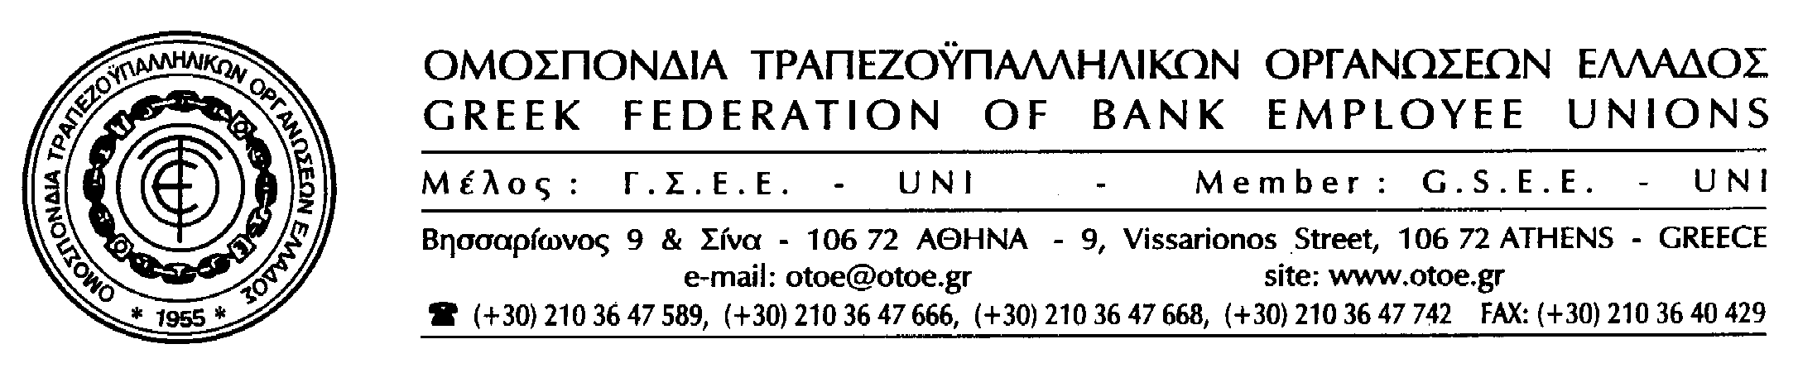
Αθήνα, 8 Νοεμβρίου 2012

Η ΝΥΧΤΑ ΤΗΣ ΜΕΓΑΛΗΣ ΝΤΡΟΠΗΣ

Η μεγάλη νύχτα για το Ελληνικό Κοινοβούλιο και τη Δημοκρατία άρχισε χθες λίγο μετά τα μεσάνυχτα με την ψήφιση του πολυσέλιδου Πολυνομοσχεδίου του ενός (!) άρθρου που γυρίζει την Ελλάδα πολλές δεκαετίες πίσω, στις αρχές του 20^{ου} αιώνα.

Οι δανειστές της χώρας αποφάσισαν την εκτέλεση και η ελληνική κυβέρνηση λειτούργησε ως αποδέκτης των εντολών τους υπονομεύοντας το παρόν και το μέλλον του τόπου.

Οι εργαζόμενοι, οι άνεργοι, οι συνταξιούχοι της χώρας είναι για μία ακόμα φορά τα θύματα των μνημονιακών πολιτικών.

Εκείνοι που δήλωσαν χθες στη Βουλή ότι με την ψήφο τους τα μέτρα της εξαθλίωσης θα σώσουν την Ελλάδα, οδήγησαν τους πολίτες αυτής της χώρας στην κατάθλιψη και την απόγνωση.
- Ποδοπάτησαν αξιοπρέπειες
- Εξευτέλισαν το Κοινοβούλιο
- Διέσυραν τη Δημοκρατία

Ξέχασαν, όμως, μαζί με την προσχηματική τους οδύνη να σκεφτούν ότι αυτός ο υπερήφανος λαός έχει ανεξάντλητα ιστορικά αποθέματα αντίστασης και ελπίδας.

Γιατί η ελπίδα αυτής της χώρας είναι η κοινωνία και ο λαός της.

Η ΟΤΟΕ δεν πρόκειται να συμβιβαστεί ούτε με τα νομοθετικά τετελεσμένα ούτε με την υποτέλεια που θέλουν να οδηγήσουν και να επιβάλλουν στους εργαζόμενους και στο συνδικαλιστικό κίνημα.

Ο αγώνας του κλάδου για τα Ταμεία Υγείας θα συνεχιστεί σε δικαστικό επίπεδο με την αξιοποίηση όλων των στοιχείων και των επιχειρημάτων που διαθέτουμε, δεδομένου, ότι, η πραξικοπηματική και αντιδημοκρατική νομοθετική παρέμβαση της κυβέρνησης, με την οποία ακύρωσε προηγουμένη, μόλις λίγων ημερών, απόφαση της Βουλής, πρέπει να πάρει απάντηση.

Θα συνεχίσουμε τον αγώνα σε όλα τα επίπεδα υπερασπίζοντας κατακτήσεις, αρχές, αξίες και δικαιώματα και κυρίως, τη Δημοκρατία στη χώρα που τη γέννησε.

Αυτός ο αγώνας θα είναι σκληρός και μακροχρόνιος αλλά είμαστε βέβαιοι ότι θα είναι νικηφόρος γιατί είναι δίκαιος, έντιμος και ανιδιοτελής.

Η δική μας ελπίδα για τη σωτηρία της χώρας και της κοινωνίας είμαστε ΟΛΟΙ ΕΜΕΙΣ.

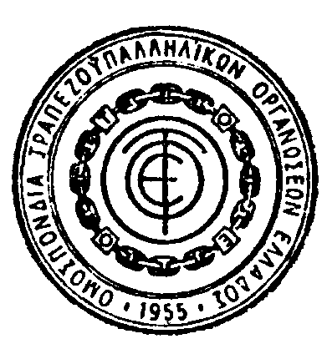
Με αυτό το όραμα θα συνεχίσουμε τους αγώνες μας ενωτικά, μαζικά, αποφασιστικά μέχρι τη Νίκη.

Το Γραφείο Τύπου της ΟΤΟΕ

